

Resúmenes de exposición

*Organización de Computadoras*

**Suarez Vega Edgar Alan**

**González Martínez Fernando**

**Marín Izquierdo Aurelio**

*Profesor: Galván Chávez José*

*Grupo: 5CV25*

***Tema 1: Puerto paralelo y puerto serie***

Los puertos de manera general se clasifican en entrada y salida, los cuales permiten el traspaso de información de un ordenador con su entorno.

Fueron desarrollados en 1981 por IBM, que fueron introducidos en las computadoras personales y este tenía la capacidad de transmitir 8 bits de información.

Su principal función fue establecer conexión con las impresoras de punto.

Al principio estos puertos solo eran de manera unidireccional, pero con el paso de los años pasó a ser bidireccional.

Algunos tipos de puertos son:

* Puerto paralelo estándar (SPP)
* Puerto paralelo PS/2 (bidireccional)
* Enhanced parallel port (EPP)
* Extended capability port (ECP)
* Los puertos en paralelo permiten conectar diferentes periféricos y permiten intercambiar información en ambos sentidos.

Ocupaban 1 cable por cada bit de transferencia, eran muy grandes y tenían muchos pines.

Algunos periféricos usados por este puerto eran:

* Impresoras
* CD rom
* Tarjetas de red

Actualmente son muy poco usados ya que fueron remplazados por puertos en serie.

* Los puertos en serie, al igual que los paralelos, permiten el paso de información de forma bidireccional a diferentes periféricos, estos podemos encontrarlos aún en muchos dispositivos.

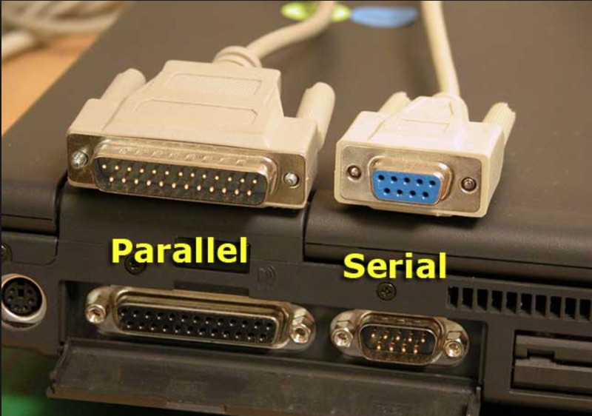

***Tema 2: Estándares Din y PS/2***

* Los puertos Din se trata de un cilindro de tipo hembra (fémale) de 5 terminales, implementado por IBM en las computadoras personales. Estos puertos permitían conectar periféricos con las computadoras, principalmente teclados.
* El conector PS/2 fue creado 1n 1989 por IBM para sus ordenadores de la familia “Personal System/2”, aunque posteriormente fue adaptado por la mayoría de los desarrolladores en años posteriores.

Su aspecto es similar a los puertos DIN, pero estos tienen 6 pines y no 5, con una clavija en el centro.

Existen adaptadores PS/2 a USB, que permiten conectar dispositivos antiguos por a las computadoras actuales que solo reciben la entrada USB.

La desventaja de estos cables en que a menudo son defectuosos y solo admiten ciertos tipos de teclados y ratones.

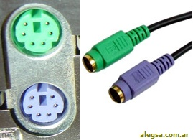

***Tema 3: Estándares ESDI, ATA, ATA-ll, ATAPI y SCSI***

* Interfaz mejorada de dispositivo de sistema (ESDI): Es una interfaz de unidad de disco que transfiere datos en el intervalo de 1 a 3 megabytes por segundo. ESDI era la interfaz para ordenadores pequeños, aunque posteriormente fue remplazada por otras interfaces.
* **ATA:** Creada por Western Digital en 1986, es una interfaz para conectar unidades de D/ DVD rom a la placa base de un ordenador. *Serial ATA* o SATA es el más común de los estándares de conexión, utiliza un bus serie para la transmisión de datos. Notablemente más rápido y eficiente que IDE. Físicamente es mucho más pequeño y cómodo que los IDE, además de permitir conexión en caliente (*hot plug*). Existen tres versiones: SATA 1 con velocidad de transferencia de hasta 150 MB/s (descatalogado), SATA 2 de hasta 300 MB/s, disponible en equipos de hace unos años atrás; SATA 3 de hasta 600 MB/s, el más común actualmente. Compatible con las versiones anteriores.
* **IDE O PATA:** IDE (*Integrated Drive Electronics*). Se trata de una interfaz creada y desarrollada por Western Digital, Control Data Corporation y Compaq en 1986. También es conocida como ATA, P-ATA o PATA. Tiene hasta 8 versiones, llegando a soportar velocidades de 166 MB/s. Es fácilmente reconocible porque es un conector compuesto por 40 pines, como por su color azul. Además, no tiene un cable como tal, sino un bus de datos.
* **SCSI:** Es una interfaz de sistemas informáticos pequeños, encargada de la transferencia de datos entre distintos dispositivos de bus de la Computadora. Las interfaces *Small Computer System Interfaz* (SCSI) son interfaces preparadas para discos duros de gran capacidad de almacenamiento y velocidad de rotación. Su tiempo medio de acceso puede llegar a 7 milisegundos y su velocidad de transmisión secuencial de información puede alcanzar teóricamente los 5 Mbit/s en los discos SCSI Estándares, los 10 Mbit/s en los discos SCSI Rápidos y los 20 Mbit/s en los discos SCSI Anchos-Rápidos (SCSI-2). Un controlador SCSI puede manejar hasta 7 discos duros SCSI (o 7 periféricos SCSI) con conexión tipo margarita (*daisy chain*). A diferencia de los discos IDE, pueden trabajar asincrónicamente con relación al microprocesador, lo que posibilita una mayor velocidad de transferencia.

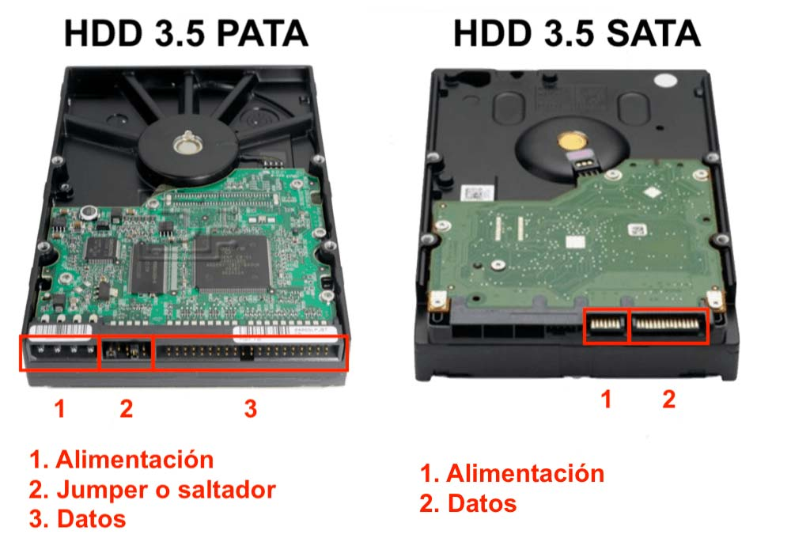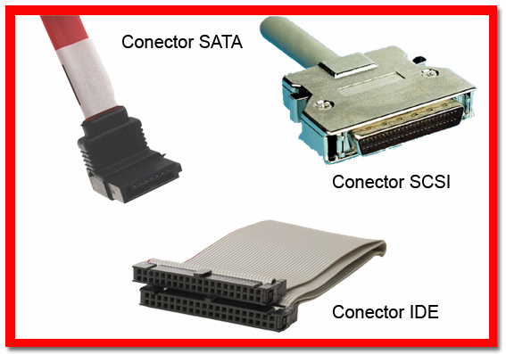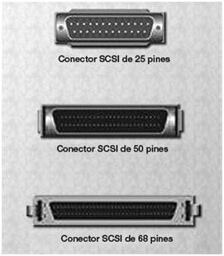

***Tema 4: Tarjeta de Sonido***

La tarjeta de sonido es una tarjeta de expansión (serie de circuitos, chips y puertos integrados en una placa plástica, la cual cuenta con un conector lineal diseñado para ser insertado dentro de una [ranura ó "Slot"](http://es.wikipedia.org/wiki/Ranura_de_expansi%C3%B3n) especial de la tarjeta principal (["Motherboard"](http://es.wikipedia.org/wiki/Placa_base)). Esta tarjeta tiene como función aumentar las capacidades de la computadora en la que se instala).

En este caso esta tarjeta sirve para la entrada y salida de audio entre la computadora y el exterior por medio de puertos de audio, así como de permitir trabajar con un dispositivo para juegos como J*oystick*, *Gamepad* ó *RaceWheel*. La tarjeta de audio se inserta dentro de las ranuras de expansión ó "*Slots*" integradas en la tarjeta principal ("*Motherboard*") y se atornilla al gabinete para evitar movimientos y por ende fallas. Todas las tarjetas de sonido integran varios puertos para conectar los dispositivos externos tales como bocinas, micrófonos, teclados musicales, etc.

**Características generales de la tarjeta de sonido.**

- Integran dentro de sí un circuito integrado ó chip encargado de procesar el sonido, por lo que libera al microprocesador de esta actividad.

- También integran una pequeña memoria RAM denominada "Buffer" que almacena datos, para que no se produzcan interrupciones en el sonido durante otras actividades internas que puedan interferir, ejemplo: alguna aplicación que consuma muchos recursos y trabe momentáneamente la computadora.

- Tienen varios puertos para la conexión de los dispositivos externos como bocinas, micrófonos y Subwoofer.

- Cuentan con un conector especial que permite insertarlas en las ranuras de expansión de la tarjeta principal.

- Por medio del Gameport, además de permitir la conexión de dispositivos de juego, también sirve para utilizar MIDI ("Musical Instruments Digital Interfase") un protocolo de comunicación utilizado entre instrumentos tales como los populares teclados musicales.

- Pueden convivir con las tarjetas de sonido integradas en la tarjeta principal, ya que, al instalarlas, reemplazan su lugar en el sistema al configurarlas de manera correcta.

**Funciones de la tarjeta de sonido**

1. Grabación: La señal acústica procedente de un micrófono u otras fuentes se introduce en la tarjeta por los conectores. Esta señal se transforma convenientemente y se envía al computador para su almacenamiento en un formato específico.

2. Reproducción: La información de onda digital existente en la máquina se envía a la tarjeta. Tras cierto procesado se expulsa por los conectores de salida para ser interpretada por un altavoz u otro dispositivo.

3. Síntesis: El sonido también se puede codificar mediante representaciones simbólicas de sus características (tono, timbre, duración...), por ejemplo, con el formato MIDI. La tarjeta es capaz de generar, a partir de esos datos, un sonido audible que también se envía a las salidas.

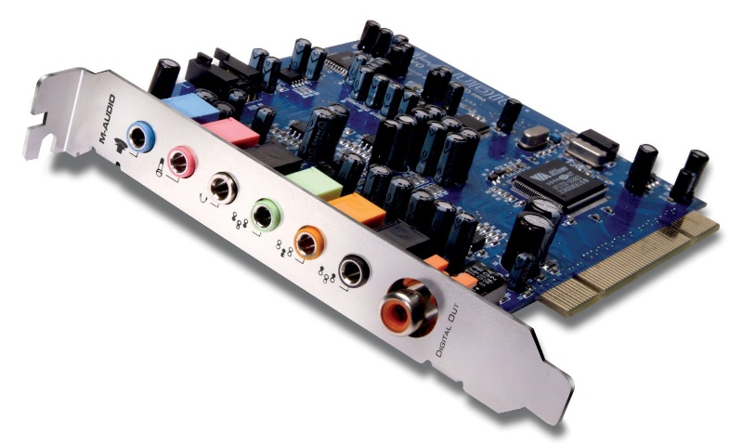

**Rosa:** Entrada analógica para micrófono.

**Azul:** Entrada analógica "Line-In"

**Verde:** Salida analógica para la señal estéreo principal (altavoces frontales).

**Negro:** Salida analógica para altavoces traseros.

**Plateado:** Salida analógica para altavoces laterales.

**Naranja:** Salida Digital SPDIF (que algunas veces es utilizado como salida analógica para altavoces centrales).

***Tema 5: Tarjeta de Red***

Una tarjeta de red es un periférico para computadoras que se anexa a la placa madre para permitir que esta pueda establecer conexiones de red inalámbrica o por cableado. Dependiendo del tipo de tarjeta, estar podrá compartir recursos como: documentos, conexión a internet, o acceso a impresoras. Mas la función básica de una tarjeta de red se reduce al envío y recepción de datos.

El avance tecnológico en la fabricación de estas tarjetas de red permite que cualquier ordenador puede conectarse a internet o a una red local con facilidad, debido al uso de esta tarjeta. Siempre es importante que el ordenador cuente con una tarjeta de red, ya sea integrada o anexada. Debido a que, por medio de las redes, se tiene capacitada para ofrecer mejores condiciones de trabajo mediante la transferencia de datos.

**Función**

Algunas funciones varían según el tipo de tarjeta de red, no obstante, la finalidad de cualquiera de estas es permitir la conexión entre un computador y una red existente. Para ello, una tarjeta debe ser reconocida por el computador y estar debidamente configurada para establecer una conexión. Al encender el ordenador, la tarjeta de red debe inicializarse y ponerse en funcionamiento, ya que el propio sistema operativo verifica que se tenga una configuración adecuada.

**Partes**

Las partes que componen una tarjeta de red son el **conector de la ranura, la tarjeta, los puertos, y la placa de sujeción**. No obstante, los tipos de conectores de la tarjeta pueden variar, así como los puertos del PC.

**Tipos de conectores para ranura**

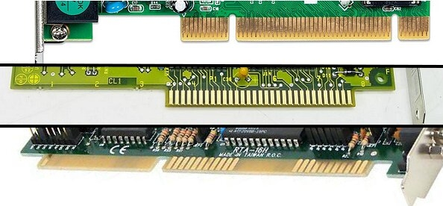

Existen 3 tipos de conectores de los que se hará mención brevemente:

PCI: Es el bus estándar de PC para conectar diferentes periféricos correspondientes a la ranura para que puedan ser conectados directamente a la placa base.

ISA 16: Las ranuras ISA o de expansión es un tipo de conector de la tarjeta madre de la computadora que permite la entrada de tarjetas de expansión o dispositivos adicionales. Sin embargo, esta ranura ha quedado obsoleta.

ISA 8: Es una de las ranuras más antiguas, además, trabaja con una velocidad inferior a las ranuras modernas. Aunque también ha quedado obsoleta.

**Tipos de puertos**

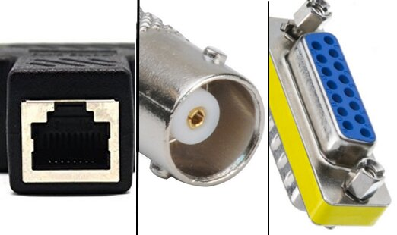

Existen al menos 3 tipos de puertos integrados al ordenador, los cuales se mencionan a continuación:

RJ45: Es un cable utilizado para conectar redes de computadoras, posee 8 pines que se utilizan como extremos para cables de par trenzado como el cable LAN.

BNC: Se trata de un tipo de puerto de fácil conexión y desconexión normalmente utilizado para cable coaxial.

DB-15: Sirve para conectar distintos periféricos, además, se trata de un tipo de conector que viene en diferentes tamaños para puertos con pines

***Tema 6: Tarjeta de Video***

La tarjeta gráfica o tarjeta de vídeo de un componente que viene integrado en la placa base del PC o se instala a parte para ampliar sus capacidades. Concretamente, esta tarjeta está dedicada al procesamiento de datos relacionados con el vídeo y las imágenes que se están reproduciendo en el ordenador.

Todas las imágenes que ves en el monitor de tu ordenador, desde los gráficos de un videojuego hasta lo que escribes en Word, requieren ser procesadas por el ordenador. Las tarjetas gráficas obtienen esos datos que le envía el procesador del ordenador, y los transforma en información visual, lo que quiere decir que coge datos que son unos y ceros y los convierte en imágenes.

Hay dos tipos de tarjetas gráficas, las integradas que van acopladas al propio procesador como una parte de este, y las dedicadas que puedes conectar a parte en el ordenador como si fueran una unidad externa en la que la CPU puede apoyarse para tareas especialmente exigentes. En ambos casos, la gráfica conectará directamente con el monitor para enviarle los datos.

Uno de los aspectos por los que las tarjetas gráficas cobran más importancia es por lo exigente que puede ser el procesado de datos visuales en los videojuegos y la edición de vídeo o fotografía. En estos casos, sobre todo en la edición de vídeo de altas resoluciones y la de juegos de última generación, suele tocar recurrir a una tarjeta gráfica externa lo más potente posible.

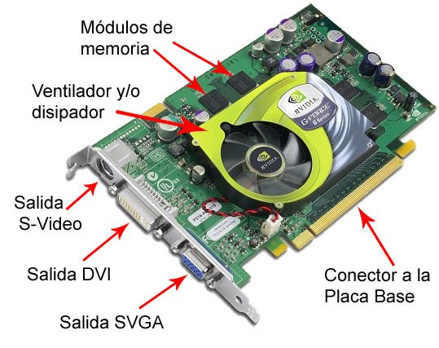

***Tema 7: Memorias flash por USB y tarjetas externas.***

* Pendrive dispositivo de almacenamiento externo.
* Desarrollado por COMPAQ, Digital equipment corporation, IBM, Intel, MICROSOFT, NEC, NORTHERN TELECOM.
* Almacenamiento de 8M En las primeras generaciones
* Segunda generación SD, mini SD, microSD.
* Desde 30M hasta varios Teras de almacenamiento.

A mayor capacidad de almacenamiento es menos compatible con dispositivos antiguos, algunos dispositivos nuevos no poseen la capacidad de leer memorias antiguas, hay algunos con retro compatibilidad y son capaces de acceder a la información de estas memorias antiguas, también la velocidad de la lectura de la memoria se hace más lenta por el tamaño de almacenamiento y la arquitectura interna de esta. A menor capacidad mayor velocidad.

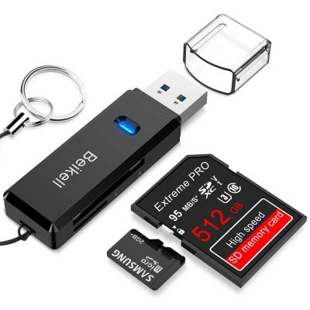

***Tema 8: CD ROM, CD RW y DVD.***

* CD ROM Disco compacto de memoria de solo lectura.

Solo se puede gravar información en esta unidad de memoria. De un diámetro de 12 cm.

Se puede guardar información de tipo texto, imágenes, audio, etc. Los aparatos lectores de Discos solo pueden leer la información, y no pueden agregar más información a la que ya posee.

* CD RW

Esta unidad permite usar el espacio en memoria múltiples veces ya que puede usarse con los quemadores láser de los lectores y quemadores de nueva generación posteriores a los de los CD ROM, estos laser pueden calentar las partículas que hay en la película de la capa interna del disco y codificarlo en líneas y vacíos. Aprovechando la frecuencia del led infrarrojo para calentar esta película.

* DVD

El disco versátil digital con una capacidad superior a la de los CD ROMS Y CD RW podían guardar hasta 8Gb de memoria lo que los hacia una mejor opción de almacenamiento, y los archivos multimedia perdían menos cálida de imagen, eran por excelencia los dispositivos de almacenamiento con los que se podía comercializar la industria del cine y los video juegos, así como los programas para las computadoras.

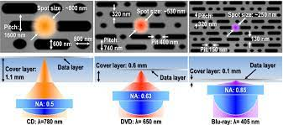

***Tema 9: Blu-ray***

* El blu ray fue una tecnología que caduco rápidamente por los medios de distribución de información digital, como plataformas de streaming, y descargas digitales de videojuegos.
* Esta tecnología aprovechaba el ancho la frecuencia que tiene el led azul ya que su frecuencia es menos a la de un led rojo, esto permitía hacer surcos más pequeños en la superficie de la película de los discos, y así aprovechar más el espacio en la superficie del disco.
* Era muy caro, tanto el disco como el lector y el quemador. Casi 20 veces más que un DVD o un CD.

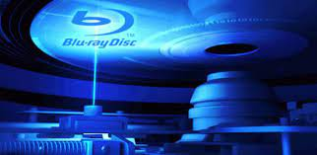

***Tema 10: BIOS***

BIOS son las siglas en inglés de «Basic Input Output System«, que significa algo así como «Sistema básico de entrada y salida», aunque en los albores de la era del PC significaba «Basic Input Operating System» y es que realmente es el primer sistema operativo que se ejecuta en el PC y su trabajo es poner el hardware en marcha antes de pasarle el testimonió al sistema operativo principal.

En la era de MS-DOS muchas de las rutinas del sistema se realizaban en combinación con la BIOS del sistema. A día de hoy esto ya no ocurre, pero es el motivo por el cual a la hora de emular MS-DOS a día de hoy hay ciertos problemas. Por el hecho que con el salto de la BIOS a la UEFI se perdieron buena parte de estas funciones.

**Uso de la BIOS**

La BIOS se encarga de funciones a muy bajo nivel en el PC, como la secuencia de arranque (en qué dispositivo de almacenamiento está el sistema operativo y cómo arrancar desde él) o cómo hacer funcionar el teclado.

También sirve para identificar y configurar componentes de hardware como los discos duros, dispositivos de almacenamiento externo, el procesador o la memoria RAM, y es de hecho desde la BIOS desde donde podemos modificar por ejemplo los parámetros de funcionamiento del procesador para desactivar núcleos, activar y desactivar HyperThreading / SMT, o modificar su velocidad para hacer Overclock o Underclock sin tener que pasar de manera directa por el sistema operativo.

**Funciones de la BIOS**

En la BIOS de un PC podremos modificar una enorme cantidad de opciones de configuración del hardware. Por norma general solo tendrás que entrar en la BIOS, cambiar el parámetro, guardar los cambios y reiniciar el PC para que surtan efecto, ya que como hemos mencionado antes la BIOS afecta al sistema de arranque del PC y es lo primero que consulta el hardware para saber cómo tiene que comportarse.

Estas son las principales funciones que podrás modificar:

* Cambiar el orden de la secuencia de arranque.
* Cargar los ajustes de fábrica.
* Actualizar la BIOS.
* Crear / cambiar / desactivar la contraseña de acceso.
* Modificar la fecha y la hora del equipo.
* Cambiar los ajustes de las unidades de almacenamiento.
* Modificar los ajustes de las unidades ópticas / disco.
* Ver la cantidad de memoria instalada en el sistema.
* Configurar si queremos que al arrancar esté activo o no el pad numérico del teclado.
* Activar o desactivar el logo del fabricante de la placa base en el arranque.
* Activar o desactivar el POST (Power On Self Test).
* Activar o desactivar la caché interna del procesador.
* Cambiar las opciones y el comportamiento del procesador.
* Modificar las opciones y la velocidad de la memoria RAM.
* Cambiar los voltajes.
* Crear sistemas RAID de dispositivos de almacenamiento.
* Activar o desactivar IEE1394.
* Activar o desactivar la tarjeta de sonido integrada en la placa.
* Activar o desactivar los puertos RS232/LPT.
* Activar o desactivar ACPI.
* Cambiar el comportamiento del botón de encendido del PC.
* Modificar las opciones de arranque.
* Activar o desactivar varios monitores en el arranque.
* Cambiar el comportamiento de los ventiladores PWM.
* Monitorizar las temperaturas del PC.

**Tipos de BIOS**

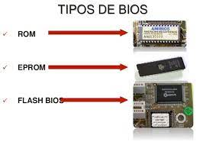

ROM (Read Only Memory): este tipo de BIOS puede grabarse únicamente cuando se confecciona el chip. Al definirse como memoria no volátil, la información o datos contenidos en ella no son susceptible de alteración.

EPFROM (Erasable Progammable Read-Only Memory) y EEPROM (Electrically Erasable Programmable Read-Only Memory): Las memorias de estos tipos, son de carácter regrabable, pudiendo programarse con impulso eléctricos. El contenido que esta mantenga es removible por medio de exposición a luces ultravioletas.

FLASH BIOS: Esta memoria flash es una de las más utilizadas hoy en día. Esta clase de memoria es incluida entre la categoría de las más volátiles. La misma cuenta con la capacidad de ser regrabada, sin necesidad de un dispositivo de borrado alguno. Normalmente, es posible actualizarla de forma permanente y muy fácil